MANUAL BOOK TEKNIS
SIPANTES
Panduan operasi, konfigurasi, keamanan, dan pemeliharaan aplikasi
RSUD Oto Iskandar Di Nata Kabupaten Bandung
MB-SIPANTES-TECH-001 | Versi 1.0 | 10 September 2026
Klasifikasi: Internal — dokumen ini tidak memuat password, OTP, token, NIK, atau data klinis pasien.

Pengendalian Dokumen
Atribut | Keterangan
Nama aplikasi | SIPANTES — Sistem Pendaftaran Terintegrasi RSUD Oto Iskandar Di Nata
Sasaran | Administrator aplikasi, developer Flutter, QA, DevOps, dan petugas teknis yang berwenang.
Ruang lingkup | Build Android, konfigurasi endpoint, autentikasi Bearer, struktur source, pengujian, diagnosis, serta rilis.
Versi aplikasi | 1.0.0+3
Platform | Android / Flutter
Penyusun | Tim pengembangan SIPANTES
Status | Dokumen operasional internal
Tanggal | 10 September 2026

Riwayat Revisi
Versi | Tanggal | Uraian
1.0 | 10 September 2026 | Penyusunan awal berdasarkan source code, konfigurasi aplikasi, dan verifikasi tampilan emulator.

1. Ikhtisar Sistem
SIPANTES adalah aplikasi Flutter Android dengan package id.rsudotista.sipantes. Aplikasi menerapkan pemisahan feature, repository, datasource, entity, dan state management menggunakan flutter_bloc. Data diperoleh dari REST API melalui ApiClient.
Komponen | Implementasi
UI | Flutter Material, tema dan komponen bersama pada lib/core.
State | flutter_bloc: AuthCubit, HomeCubit, RsApiCubit, NavigationCubit.
HTTP | package http melalui ApiClient; timeout 20 detik.
Sesi | flutter_secure_storage menyimpan identity dan token pair.
File | path_provider dan open_filex untuk PDF resume medis.
Backend default | https://api-mobile.rsudotista.my.id/api/v1

2. Struktur Proyek
Lokasi | Tanggung jawab
lib/main.dart dan lib/app.dart | Bootstrap aplikasi, dependency injection repository/datasource, MultiBlocProvider.
lib/core/config/api_config.dart | Pemilihan base URL dan dart-define environment.
lib/core/network/api_client.dart | HTTP, Bearer, refresh, retry, timeout, dan error handling.
lib/features/auth | Login OTP, registrasi, reset password, klaim No. RM, hapus akun.
lib/features/api_data | Profil, riwayat, hasil medis, resep, sumber daya rumah sakit.
lib/features/booking | Kalender, opsi booking, pembuatan booking, dan booking milik pengguna.
android/app | Manifest, signing, package, serta konfigurasi Android.
test | Unit, contract, dan widget test.

3. Konfigurasi Environment dan Build
Default development, production, dan emulator Android menggunakan endpoint HTTPS yang sama. Konfigurasi dapat diubah melalui dart-define tanpa mengubah source.
Parameter | Fungsi
APP_ENV | dev (default) atau prod.
API_BASE_URL | Override umum base URL.
DEV_API_BASE_URL | Override khusus APP_ENV=dev.
PROD_API_BASE_URL | Override khusus APP_ENV=prod.
1. Jalankan flutter pub get.
2. Jalankan flutter analyze dan flutter test sebelum build.
3. Untuk debug default: flutter run.
4. Untuk API lokal emulator: flutter run --dart-define=APP_ENV=dev --dart-define=DEV_API_BASE_URL=http://10.0.2.2:8080/api/v1 (sesuaikan host/port).
5. Untuk APK rilis: flutter build apk --release --dart-define=APP_ENV=prod.
Release membutuhkan android/key.properties dan keystore yang valid. Jangan menyimpan key.properties, keystore produksi, password, OTP, atau token dalam repository.

4. Arsitektur Autentikasi dan Sesi
Alur registrasi: POST /auth/register → POST /auth/verify-otp-new-user → POST /auth/set-password. Alur login: POST /auth/login → POST /auth/verify-otp. Respons sukses menyediakan identity, access token, refresh token, dan metadata kedaluwarsa.
- Endpoint terproteksi menerima Authorization: Bearer <access_token>.
- Pasangan token disimpan atomik pada key auth_token_pair_v1; identitas pada auth_identity.
- Token akses yang hampir kedaluwarsa diperbarui proaktif melalui POST /auth/refresh.
- HTTP 401 pada request terproteksi memicu satu refresh dan maksimum satu pengulangan request.
- Refresh bersifat single-flight agar request paralel tidak menggunakan refresh token yang sudah dirotasi.
- Refresh 401 menghapus sesi; gangguan jaringan/503 saat refresh tidak langsung menghapus token.
- Logout membersihkan sesi lokal meskipun panggilan API logout gagal.

5. Endpoint Fungsional
Domain | Endpoint utama | Akses
Auth | /auth/register, /auth/login, /auth/verify-otp, /auth/refresh, /auth/logout | Campuran; logout/refresh sesuai sesi.
Akun | /auth/me, /auth/medical-record/request, /confirm, /account-deletion/* | Bearer.
Data pasien | /mobile/patient/profile, visits, medical-summaries, laboratory-results, radiology-results, prescriptions | Bearer.
Resume PDF | /mobile/patient/medical-summaries/{registration_id}/pdf | Bearer; respons biner.
Booking | /mobile/booking/calendar, options/{poliId}, general, general/mine | Buat/mine: Bearer.
Data publik | /polis, /jadwaldokters, /mobile/hospital/room-availabilities | Publik.
Jangan mengirim email, No. RM, atau identifier sebagai sumber otorisasi pada endpoint personal. Kepemilikan data harus ditentukan backend berdasarkan principal Bearer.

6. Keamanan Android dan Data
- Manifest utama menggunakan android:allowBackup="false" dan android:usesCleartextTraffic="false".
- Permission media/storage eksplisit dihapus dari manifest utama; aplikasi hanya menggunakan penyimpanan aplikasi untuk PDF.
- Token tidak boleh masuk URL, log, analytics, exception yang dikirim keluar, screenshot, atau artefak UAT.
- Klaim No. RM membutuhkan password, No. RM, NIK, tanggal lahir, dan OTP. Perlakukan seluruhnya sebagai data sensitif.
- Penghapusan akun memerlukan password, OTP enam digit, serta konfirmasi pengguna.

7. Operasi Data dan Perilaku UI
Fitur | Operasi teknis
Beranda | HomeCubit memuat data lokal/pintasan; navigasi pada IndexedStack.
Poli & kamar | RsApiCubit mencari resource dan menampilkan hasil/kosong/error.
Booking | Memuat kalender, opsi poli, lalu POST booking general dengan poli_id, tanggal, bayar, jenis_pasien, dokter_id, queue_group, is_jkn.
Riwayat booking | GET /mobile/booking/general/mine dengan Bearer.
Resume PDF | getBytes, simpan ke temporary/documents directory, buka melalui open_filex.
BPJS | MobileJknLauncher membuka package app.bpjs.mobile atau fallback Play Store.

8. Pengujian dan Kriteria Rilis
1. flutter analyze harus selesai tanpa issue.
2. flutter test harus lulus.
3. Uji mode tamu: informasi publik, poli, jadwal, kamar, dan privasi.
4. Uji autentikasi menggunakan akun uji berizin: registrasi, OTP, set password, login, reset password, logout.
5. Uji klaim No. RM dan data personal hanya dengan data uji/izin yang sesuai.
6. Uji booking termasuk kuota, tanggal libur/cuti, sukses, dan pencegahan duplikasi.
7. Uji refresh: access token kedaluwarsa, 401, refresh gagal, dan pemulihan jaringan.
8. Bangun APK release, periksa signing, instal pada perangkat/emulator bersih, dan lakukan smoke test.

9. Diagnosis Insiden
Gejala | Pemeriksaan dan tindakan
INSTALL_FAILED_INSUFFICIENT_STORAGE | Storage emulator penuh. Wipe Data/hapus aplikasi lain, lalu flutter clean; flutter pub get; flutter run.
401 pada data personal | Periksa status token/refresh dan login ulang; jangan memaksa identifier ke endpoint personal.
Timeout/API tidak terhubung | Periksa base URL dart-define, DNS/jaringan, health endpoint, dan status backend.
Kalender gagal | Periksa respons GET /mobile/booking/calendar serta konfigurasi hari libur/migrasi backend.
PDF tidak terbuka | Periksa content-type, ruang penyimpanan aplikasi, dan aplikasi pembaca PDF perangkat.
OTP gagal | Periksa layanan email/backend, masa berlaku OTP, serta jam perangkat.

10. Prosedur Rilis dan Rollback
1. Pastikan branch/commit yang disetujui dan hasil test terdokumentasi.
2. Pasang keystore produksi melalui secret/CI, bukan repository.
3. Build APK/AAB dengan APP_ENV=prod dan endpoint produksi resmi.
4. Verifikasi package id, versionCode, versionName, signing certificate, dan manifest release.
5. Distribusikan ke kanal internal/produksi sesuai persetujuan.
6. Monitor health API, error autentikasi, booking, dan crash setelah rilis.
7. Untuk rollback, hentikan distribusi versi bermasalah, aktifkan versi sebelumnya yang ditandatangani, dan catat insiden.

11. Bukti Tampilan Emulator
Screenshot berikut diambil dari emulator yang terhubung pada saat penyusunan. Tampilan menggunakan akun uji; dokumen tidak menyalin OTP, token, NIK, atau data medis klinis.
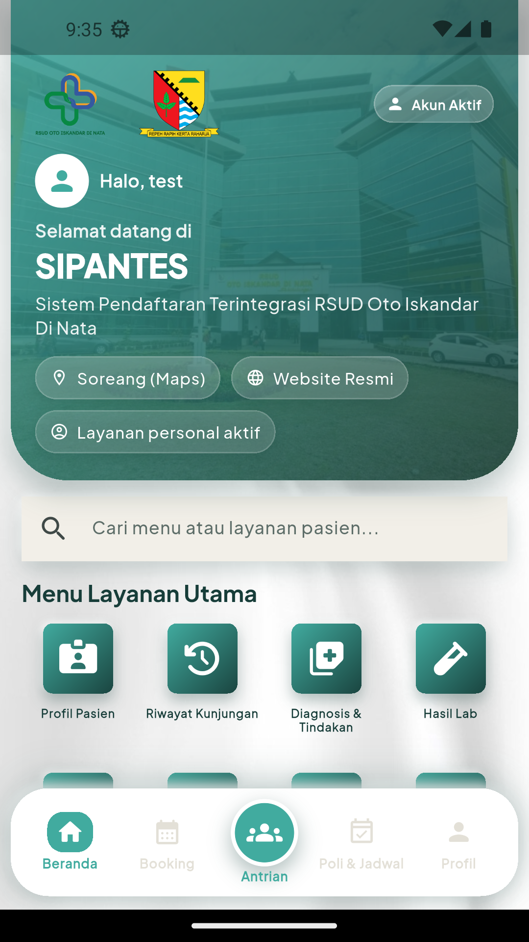
Gambar — Beranda.
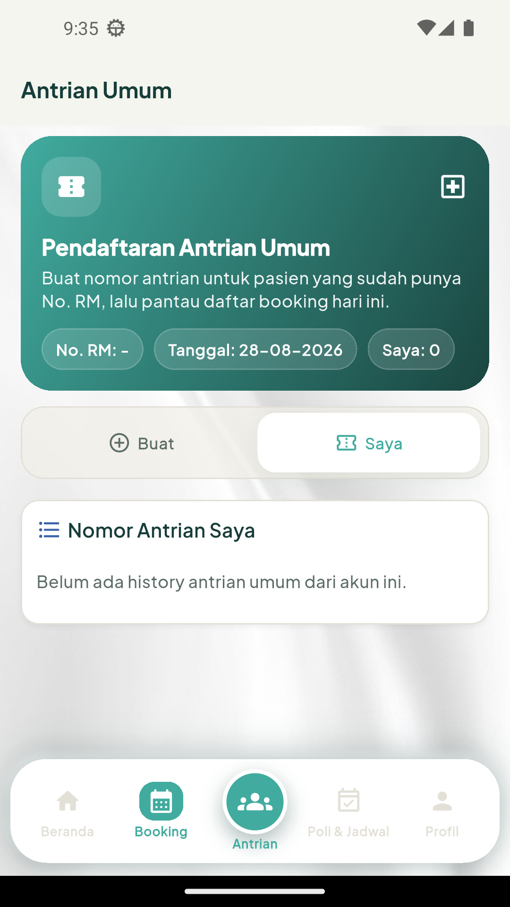
Gambar — Booking.
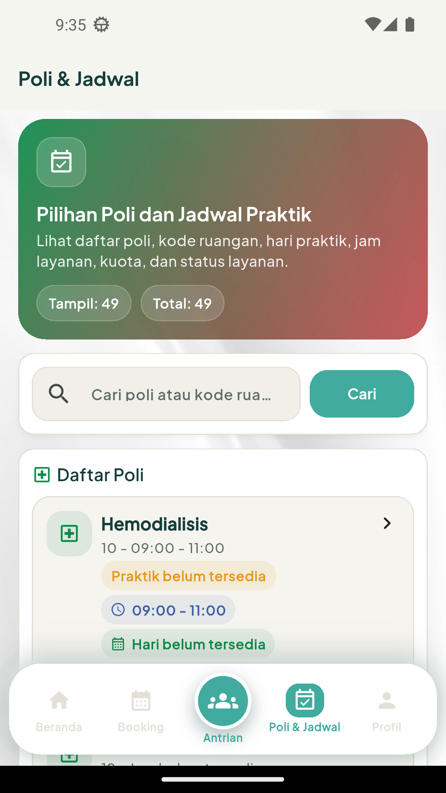
Gambar — Poli & Jadwal.
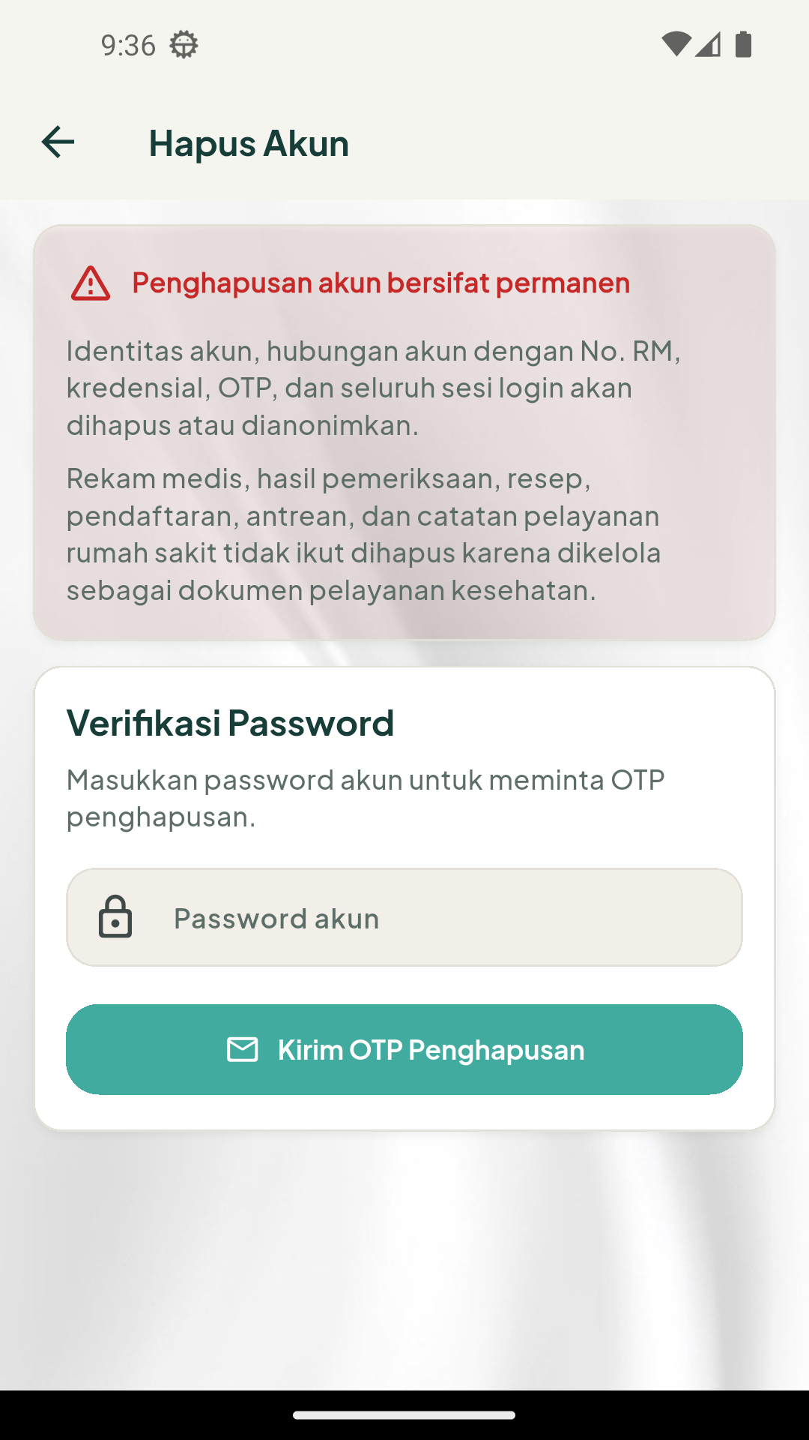
Gambar — Profil.

12. Persetujuan
Disusun | Diperiksa | Disetujui
Nama / tanggal / tanda tangan: | Nama / tanggal / tanda tangan: | Nama / tanggal / tanda tangan:

